**YDTP *—智泊云小程序管理平台***

用户手册

*专注静态交通，用智慧解决停车难题*

YDTP智泊云小程序管理平台

用户手册

|  |  |  |  |  |  |
| --- | --- | --- | --- | --- | --- |
| 版本号 | 拟制人/  修改人 | 拟制/  修改日期 | 审核 | 更改理由 | 主要更改内容  （写要点即可） |
| V1.0 | 江维英杰 | 2018-06-04 |  | 新增 | 新增文档 |
| 注1：每次更改归档文件时，需填写此表。  注2：文件第一次归档时，“更改理由”、“主要更改内容”栏写“无”。  注3：参考《视频一体式停车场管理系统全流程配置说明》来编写 | | | | | |

**目录**

一、 登录小程序 5

1. 找到小程序（暂无教程） 5

2. 登录 5

二、 个人中心 5

三、 上下班 6

1. 上班 6

1.1. 扫描交接班 6

1.2. 选择通道上班 7

2. 下班 8

四、 收费汇总 8

五、 收费流水 9

六、 退出登录 10

七、 我的消息 11

1. 微信端收到推送信息 11

2. 小程序界面收到推送信息 12

八、 进场卡片 13

九、 出场卡片 14

1. 查看更多信息 14

2. 正常收费放行 15

3. 异常放行 16

十、 校正车牌 17

十一、 历史消息 18

十二、 抓拍 18

十三、 车牌放大图 19

# 登录小程序

定义：1.用户要先在后台进行绑定帐号；2.绑定微信帐号；完成这两步操作之后，用户才能成功地登录进YDTP小程序的个人中心，对小程序进行相应的操作。

## 找到小程序（暂无教程）

## 登录

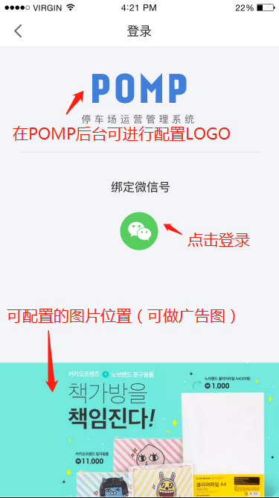 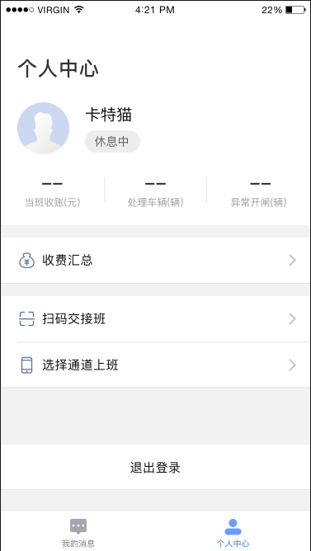

登录页面 登录后进入的界面

# 个人中心

定义：个人中心是登录后的默认界面，在这里收费员可以使用到很多跟个人相关的功能，如上下班、查看当班数据和退出登录。

数据解释：

当班收账（元）：收费员当班时所收账的金额（元）

处理车辆（辆）：收费员当班时所处理的车辆数

异常开闸（辆）：收费员处理出口的异常放行的车辆数

# 上下班

定义：收费员要使用上下班功能，来选定值班的通道。上班时，通道的相关信息会推送给收费员，以便收费员进行处理，下班后不会接收到推送信息。

## 上班

### 扫描交接班

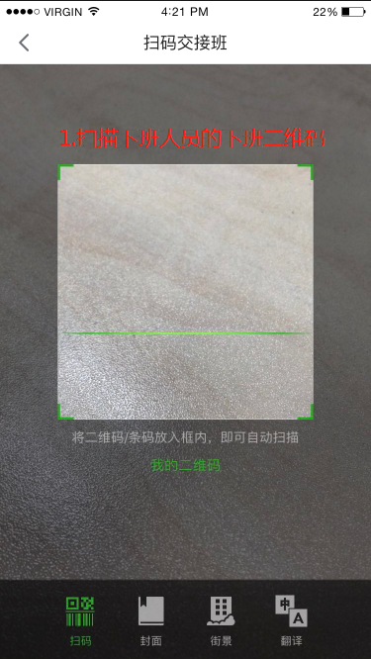 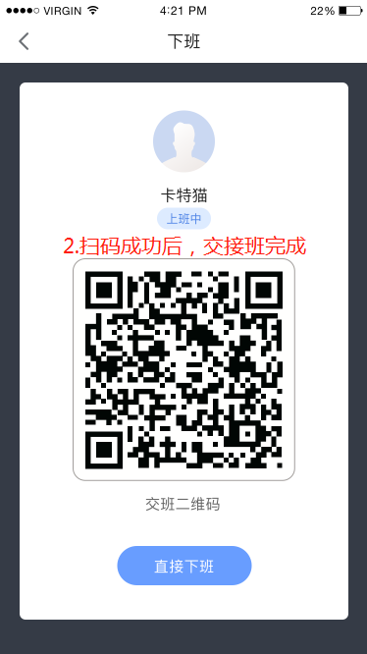

### 选择通道上班

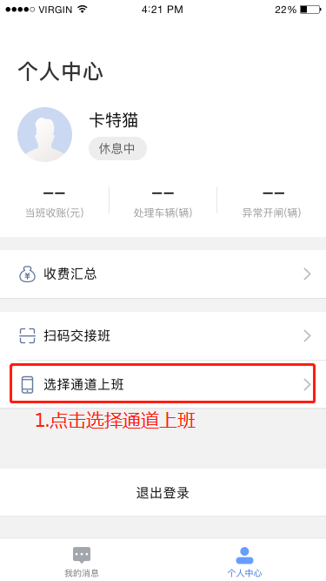 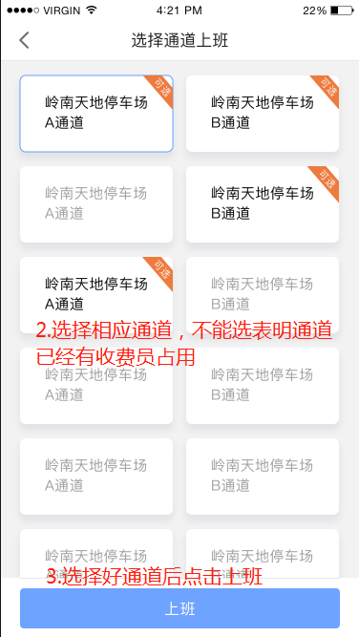

## 下班

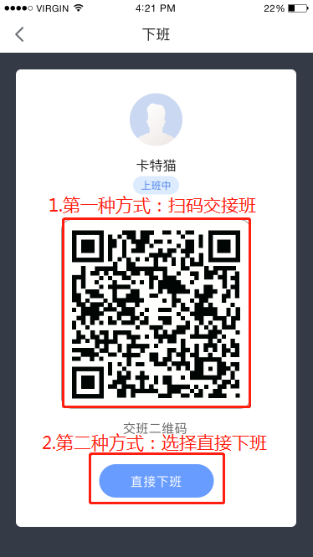

# 收费汇总

定义:收费员的收费情况。

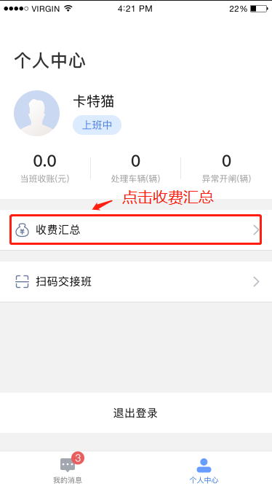 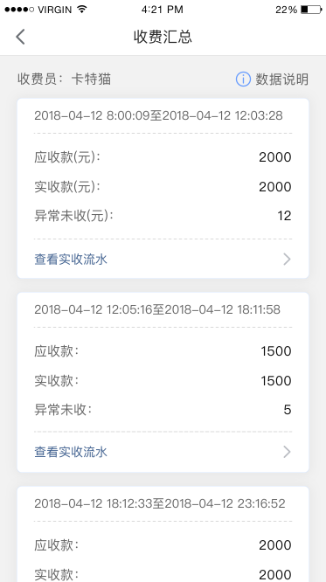

# 收费流水

定义：构成收费汇总数据的具体收费流水。

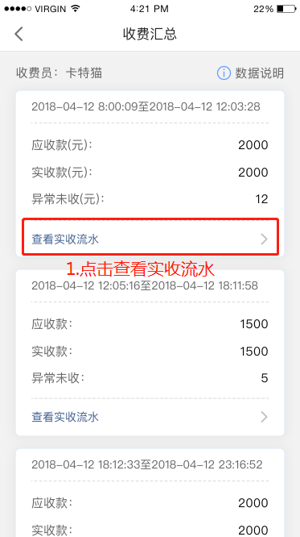 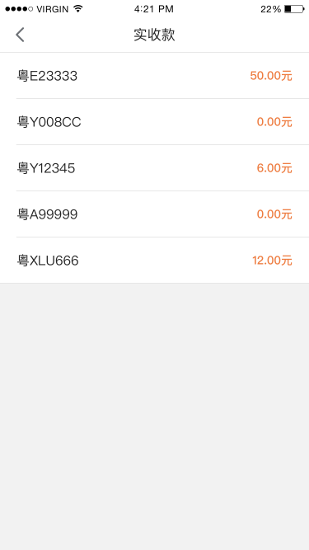

# 退出登录

定义:注销登录状态。退出登录后，无法继续使用小程序，无法接收到推送信息。

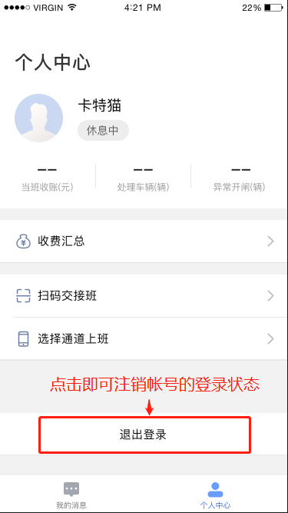

# 我的消息

定义：处理推送消息界面，点击卡片后可进入卡片详情进行进一步的处理。

### 微信端收到推送信息

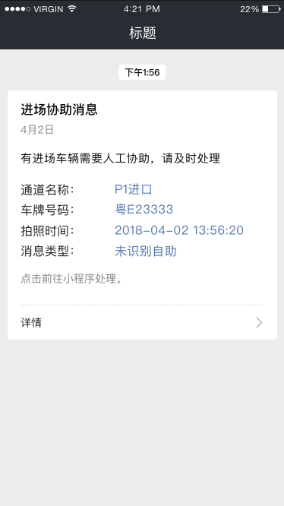 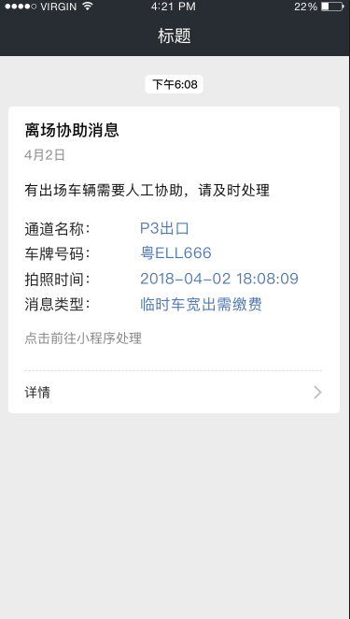

需要先关注微信公众号并且收费员已经登录上班

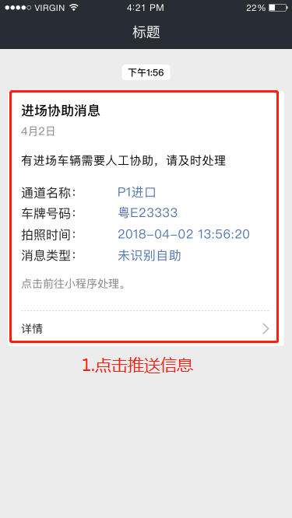 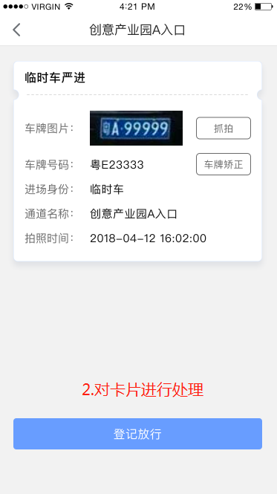

### 小程序界面收到推送信息

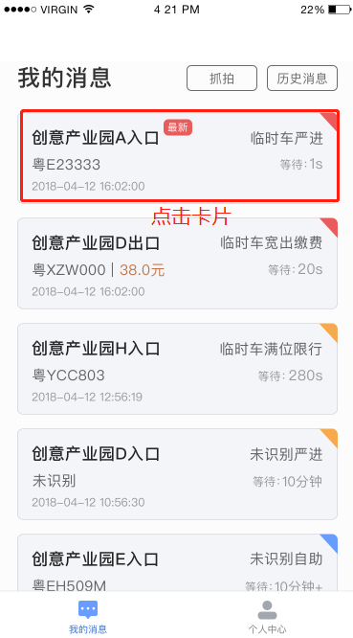 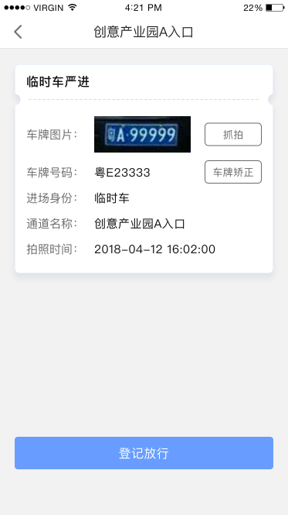

# 进场卡片

定义：当车辆不能自动开闸进场时，则会推送进场卡片。

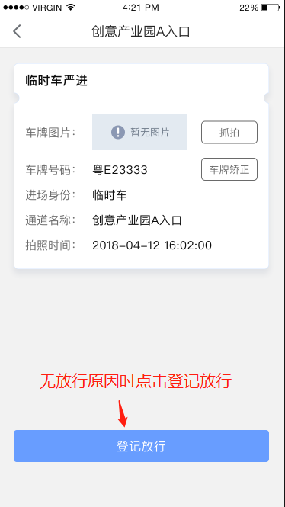 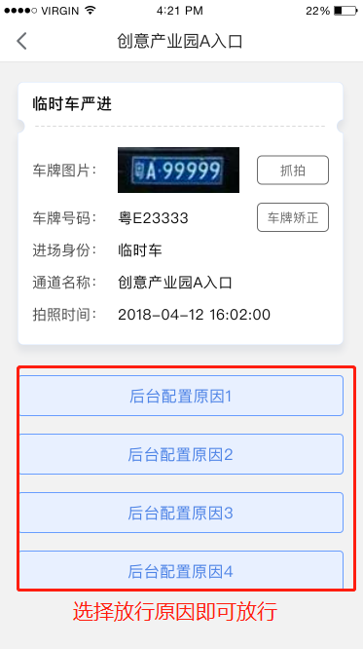

# 出场卡片

定义：当车辆不能自动开闸出场时，则会推送出场卡片。

## 查看更多信息

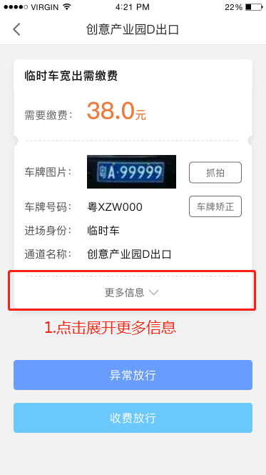 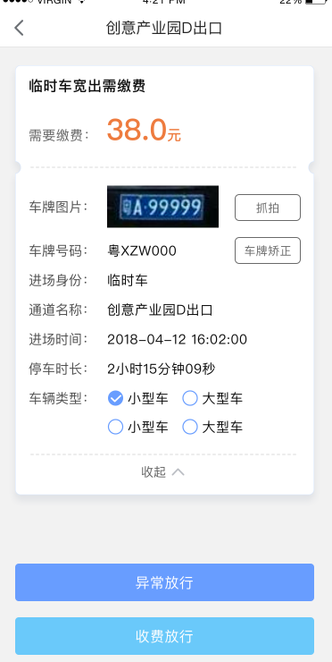

## 正常收费放行

定义：对车辆进行正常的收费放行。

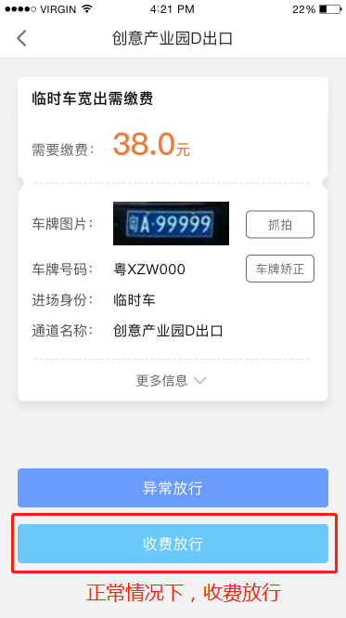

## 异常放行

定义:当车辆不能正常收费放行时，则选择异常放行。

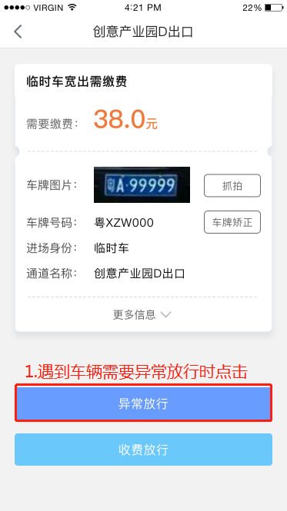 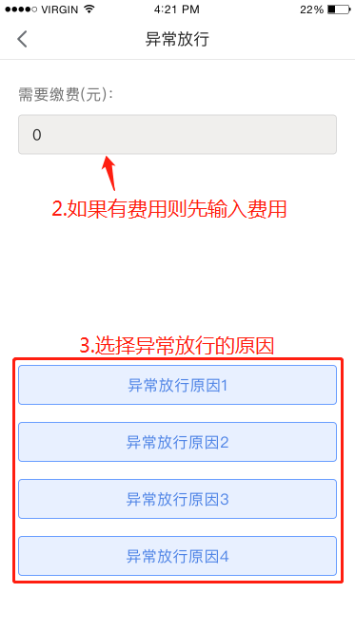

# 校正车牌

定义：车牌不正确时，可以对车牌进行校正，校正后车辆信息更新。

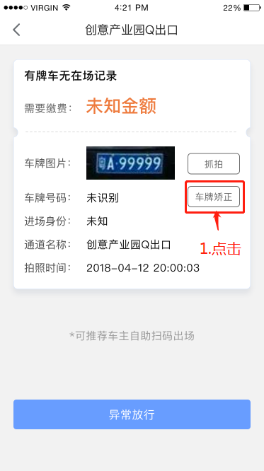 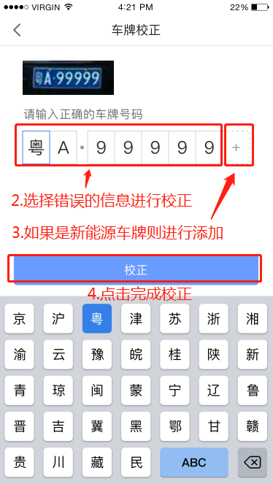

# 历史消息

定义：已经失效的信息会纳入到历史消息当中，如：已处理和已过期的消息。历史消息只读，不允许操作。

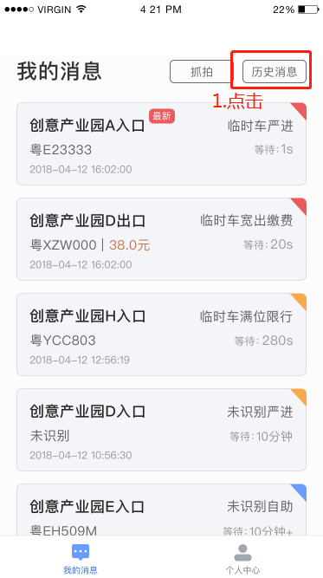 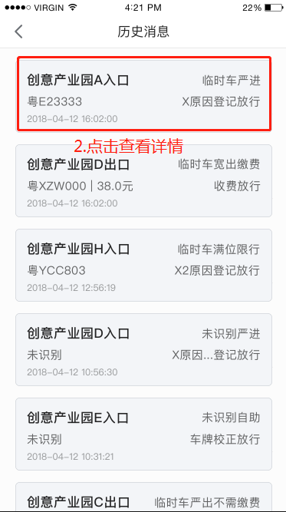 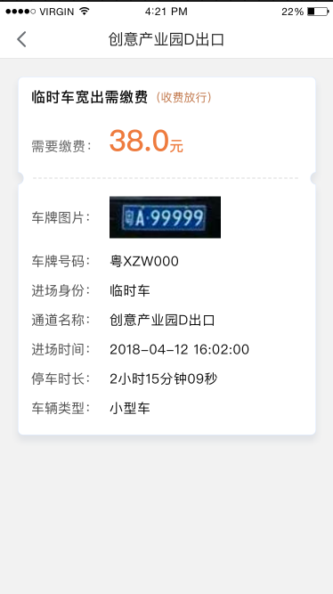

# 抓拍

定义：当通道设备出现不抓拍或者根据实际情况需要重新抓拍时，收费员可以对通道进行抓拍。

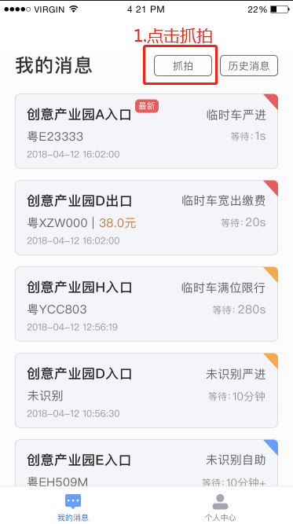 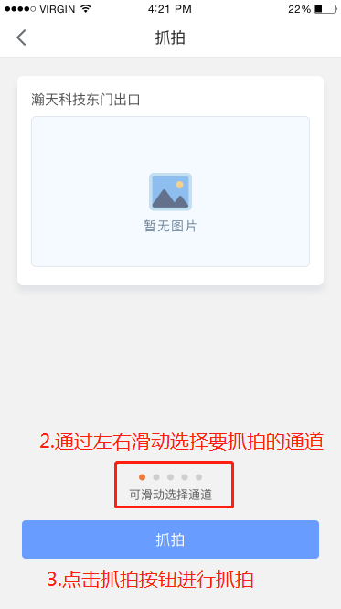 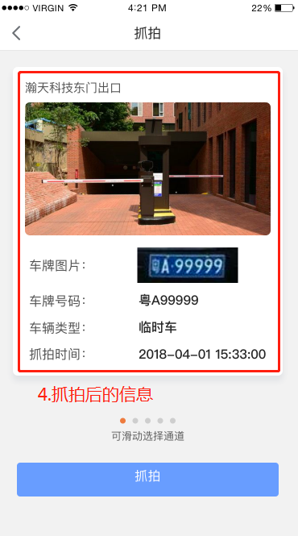

# 车牌放大图

定义:点击车牌小图进行图片放大。

